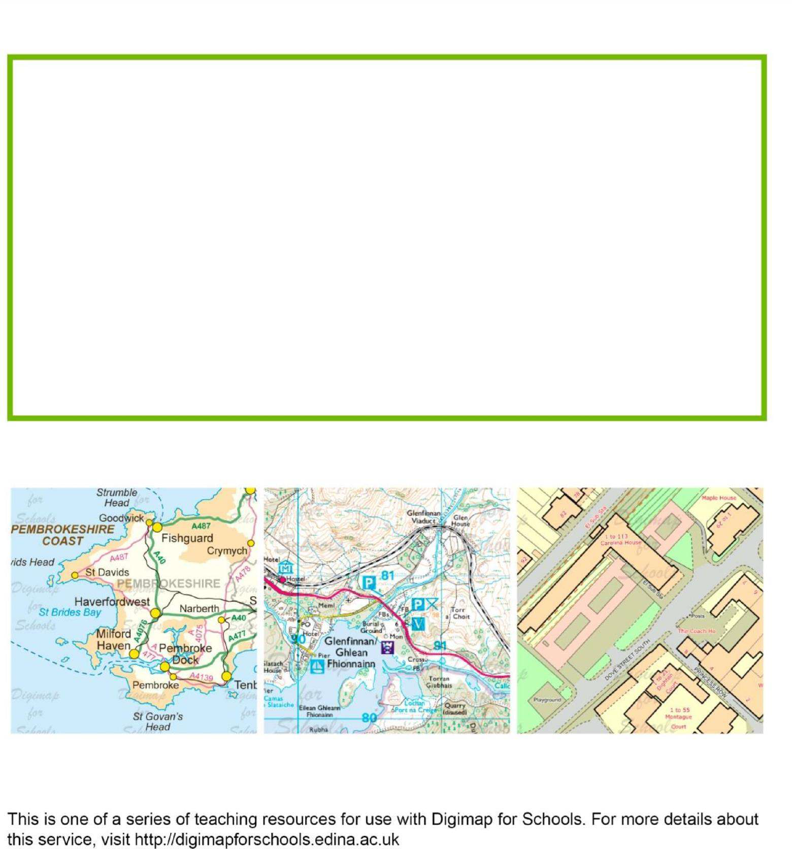

Mapio Troseddau
Nifer yr achosion o daflu sbwriel ar dir yr ysgol
Parkinson
Adnodd addysgu Daearyddiaeth
Uwchradd

ht
tp://digimapforschools.edina.ac.uk
Adnoddau Daearyddiaeth
Digimap for Schools

Teitl: Mapio troseddau

Lefel | Cyd-destun | Lleoliad
Uwchradd | Mae trosedd yn bwnc sydd wedi ei ychwanegu at nifer o gynlluniau gwaith lefel uwchradd ac mae’n cynnig potensial da ar gyfer mapio.. | Unrhyw le ym Mhrydain Fawr

Gwybodaeth a Sgiliau
Cysylltiadau Cwricwlwm (Lloegr) | Dehongli amrywiaeth o ffynonellau o wybodaeth ddaearyddol, gan gynnwys GIS.
Cysylltiadau Cwricwlwm (Cymru) | Dod o hyd i leoedd ac amgylcheddau, ac esbonio’r patrwm gofodol o nodweddion. Cyfrifoldebau bod yn ddinesydd byd-eang.
Cwricwlwm Rhagoriaeth yr Alban | Canlyniadau Astudiaethau Cymdeithasol: Pobl, Lleoedd a’r Amgylchedd: 0.07a, 2.10a, 11.1a, 1.14a.

Gweithgaredd
Mae’r gweithgaredd hwn yn cyflwyno mapiau troseddau’r heddlu ac yna’n gofyn i ddisgyblion fapio’r ‘drosedd’ o daflu sbwriel yn eu hysgol. Gall ystyried elfen ofodol troseddau helpu i ddarparu ateb. Gallech ychwanegu ‘troseddau’ eraill neu eu defnyddio yn lle sbwriel.

Cyflwyniad
Dechreuwch trwy osod y sefyllfa trwy ddarganfod cyfradd troseddau cyffredinol eich ardal gan ddefnyddio’r wefan www.police.uk/.

Cliciwch ar y bar ‘Your Neighbourhood’ (Eich Cymdogaeth) a rhowch god post yr ysgol a chliciwch ar chwilio. ‘Explore the crime map’. Yn y gwymplen ‘All Crime’ (Pob trosedd), bydd yn dweud wrthych nifer y digwyddiadau sydd wedi’u cofnodi ar gyfer mathau gwahanol o droseddau. Os oes llawer o droseddau, efallai y byddwch eisiau dewis un math, fel ymddygiad gwrthgymdeithasol.
Chwiliwch eto ar gyfer dwy ardal arall yn eich ardal leol; un ardal lle byddech yn disgwyl i’r gyfradd droseddau fod yn isel, ac un ardal lle byddech yn disgwyl i’r gyfradd droseddau fod yn uchel.
Trafodwch y rhesymau posibl am y gwahaniaeth, gan ddefnyddio eich gwybodaeth eich hun am yr ardaloedd. Os yw’r myfyrwyr yn gweithio’n unigol, gofynnwch iddyn nhw lunio crynodeb ysgrifenedig, heb fod yn fwy na 100 gair. Dewiswch y tab ‘Reported in…’ (Adroddwyd yn...) i newid y mis ac asesu’r tuedd mewn troseddau lleol. A yw’n cynyddu neu’n lleihau dros amser? A yw’r tueddiadau hyn yn amlwg wrth edrych ar y troseddau sy’n cael eu hadrodd yn y papur newydd lleol?

Prif weithgaredd
Dylai’r myfyrwyr agor Digimap for Schools a dilyn y cyfarwyddiadau ar y daflen i greu map troseddau o’r ysgol.

Mynd gam ymhellach

- Dywedwch wrth y myfyrwyr mai cyllid i wneud tri gwelliant i safle’r ysgol yn unig sydd gennych. Pa rai dylech chi eu dewis, yn eu barn nhw, a ble dylech chi eu gosod nhw? Gofynnwch iddyn nhw greu map gyda nodiadau i gyfiawnhau’r penderfyniad hwn.
- Rhannwch y canlyniadau uchod gyda’r pennaeth/unigolyn sy’n gyfrifol am ddatrys y broblem. Gofynnwch iddyn nhw roi adborth i’r dosbarth am y syniadau hyn.
- Beth am ddychmygu agoriad llyfr trosedd cyffrous, wedi’i leoli yn yr ardal a ddangosir ar eich map? Ysgrifennwch dudalen gyntaf y llyfr.
- Lluniwch adroddiad ar gyfer swyddogion cymorth cymunedol lleol yr heddlu lleol, neu gwahoddwch un i ddod i’r ysgol i siarad am atal troseddau fel rhan o’ch ymchwiliad.

Dolenni ar y we
Gellir gweld data am droseddau sy’n gysylltiedig â lleoliadau ar: http://www.police.uk

Os ydych yn byw yn Llundain, mae ffynhonnell wybodaeth ychwanegol ar gael gan yr Heddlu Metropolitan: http://maps.met.police.uk/
Mae rhai’n awgrymu bod y ffordd y mae ystadau’n cael eu cynllunio yn gwneud troseddu’n waeth. Gallai’r adroddiadau hyn gael eu defnyddio gan uned sy’n archwilio ystadau tai ar Digimap for Schools i weld a oes rhai o’r diffygion o ran cynllun yn bresennol. https://www.designcouncil.org.uk/knowledge-resources/report/creating-safe-placeslive- through-design

Mapio Troseddau Ysgol
Rydych chi’n mynd i greu map i ddangos ble mae troseddau’n cael eu cyflawni yn eich ysgol. Gallwch ganolbwyntio ar sbwriel, ond gallech fapio ‘troseddau’ eraill hefyd.
- Agorwch Digimap for Schools a dewch o hyd i’ch ysgol. Closiwch i lefel manylder OS MasterMap. Dewiswch dryloywder o 100% a defnyddiwch yr offeryn byffer i dynnu llun ardal o gwmpas eich ysgol. Gall pellter o 0.1 km neu 0.15 km fod yn addas a gallwch ddefnyddio cylch neu greu byffer o amgylch llinell. Defnyddiwch y teclyn ‘modify’ (addasu) i symud eich holl ‘buffer area’ (ardal byffer) fel ei fod yn eistedd ble rydych am iddo fod.
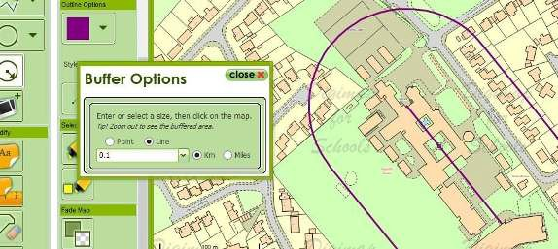

- Gan ddefnyddio eich gwybodaeth eich hun am yr ysgol a’r strydoedd cyfagos, ychwanegwch symbolau at eich map i ddangos ble rydych chi’n gwybod bod myfyrwyr yn dueddol o daflu eu sbwriel.

- Wrth ymdrin â throseddau go iawn, mae’r heddlu’n rhoi cyngor i breswylwyr am sut y gallan nhw leihau’r siawns o drosedd yn cael ei chyflawni. Y term cyffredinol a ddefnyddir pan mae pobl yn ceisio lleihau’r siawns o’u heiddo’n cael ei effeithio gan droseddau yw ‘target hardening’ (caledu targed).
Mae enghreifftiau o ‘galedu targed’ yn cynnwys:
- Gosod larwm (neu larwm ‘ffug’)
- Teledu Cylch Cyfyng
- Cynlluniau Gwarchod Cymdogaeth
- Golau da

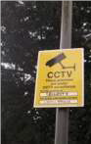
Delwedd:
Alan Parkinson

Penderfynwch beth ellid ei wneud i leihau’r siawns bod sbwriel yn cael ei daflu, neu broblemau eraill sy’n digwydd yn y lleoedd a ddangosir ar eich map. Rhowch sylwadau i ddangos beth ellid ei wneud, yn eich barn chi.

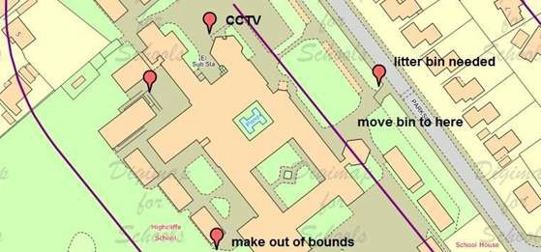

© EDINA ym Mhrifysgol Caeredin 2016. Mae’r gwaith hwn o dan Drwydded Anfasnachol Creative Commons Attribution

